旺达财智客户月报（2025年9月）

亲爱的朋友们，大家好！

这几天超强台风桦加沙掠过香港，希望大家都在这场风暴里平安度过。
台风过境的那天晚上，我家里一整晚都在呼呼作响：风声呼啸得像火车呼啸而过，窗子在颤动，管道里甚至传出奇怪的冒泡声，让人心里有点发毛。孩子们半夜醒来几次，屋子也在飓风中有节奏地震动。
台风提醒我们，生活中总会有无法预测的风浪。而人真正需要的，不是去和风浪对抗，而是提前为自己和家人准备一个安心的“避风港”。

本月保险业务与服务关注点
重疾险升级，保费上调
本月友邦AIA对重疾险产品进行了升级换代，新增了额外的保障责任，但相应的保费也提高了不少，但并没有看到让人眼前一亮的新东西。从配置角度看，如果能赶在老版本下架前锁定保障，肯定是非常实惠。但没有赶上也没有什么关系，毕竟尽快拥有一份终身的保障才是最重要的。
定向传承功能，香港保险的独特价值
几天前，在与客户交流时，我提到了宗庆后家族信托引发的风暴——一张 21 亿美元的离岸信托，被诉操作不透明、提款被控权、协议条款遭挑战，成了公开的财产争夺案。
即使是这样的巨富家族，也未必能通过离岸信托中规避所有风险，因为信托设计起来麻烦，操作时间复杂，成本也较高。财富量级高，设立信托开始有必要，但是量级太高，恐怕又会过于复杂，使得信托设立起来变得不那么容易。
在很多普通高净值家庭里，完全可以通过一张香港保险保单，以更低的成本、更直接的方式，解决几乎所有信托要解决的问题。

保单的受益路径清晰、法律属性明晰、管理成本低、跨法域可操作性好……很多信托设计的难点，在保单工具里早就被结构化、简化了。
特别是现在的香港储蓄分红险，可以通过持有人、受托人和受益人的灵活设置，实现所有权、控制权和受益权的分离。
也就是说，与其花费百万成本投入复杂信托结构、背负法律、控制权、审计、争议风险，不如用一张精心设计的香港保单，快速搭建一个能真正“传给下一代”的财富桥梁。这就是香港保险的独特价值——低成本高效率实现“信托”功能，工具简单，功能清晰，精准地完成使命。

市场观察

1. 美联储降息：一边宽松，一边防通胀
9月，美联储在就业数据压力下选择降息。市场原本预期已久，但从措辞来看，央行依然带着一丝“鹰派”语气。简单说，就是在释放宽松的同时，又怕市场过度乐观。
这也体现了美联储一贯的“沟通艺术”：边走边看，留有余地。

2. AI资本军备竞赛：钱在绕圈子，盈利还未落地
最近的焦点依旧是AI。
- 有媒体报道，OpenAI 与 Oracle 签署了一份未来五年、总额约 3000 亿美元的算力采购协议。
- Oracle 将为 OpenAI 的美国数据中心采购约 400,000 张 Nvidia GB200 芯片、金额约 400 亿美元

- 同时，也有传闻称 Nvidia 计划向 OpenAI 投资高达 1000 亿美元。

市场上甚至把这形容为“资金三角循环”：Nvidia 投 OpenAI → OpenAI 买 Oracle → Oracle 再采购 Nvidia。听起来像是左脚踩右脚往上蹦，但真正清晰的盈利场景，目前仍没有完全跑出来。
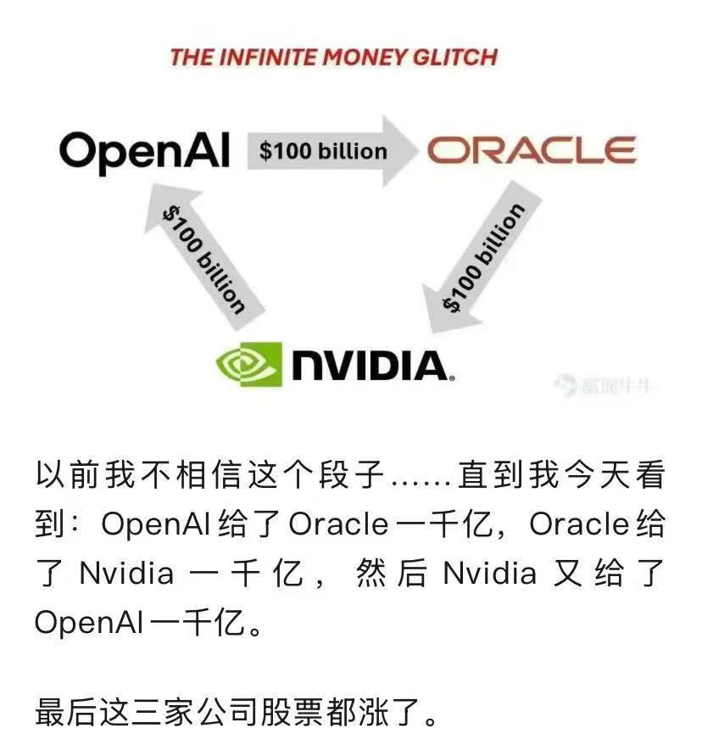
这类预期一旦受挫，很容易触发短期的调整。

3. 美股微观层面：效率高，波动也快
美股的上涨依旧与盈利强相关。虽然部分板块的估值已经超过历史平均水平，但只要盈利能够持续增长，股价就有支撑。
若结合盈利增长来看，美股整体的估值并没有想象中那么不可接受。但市场情绪的变化带来的估值变化也很难讲，同样的公司，在市场情绪转向时，估值可能会低到难以置信。这个可以参考中概前两年的惨状。
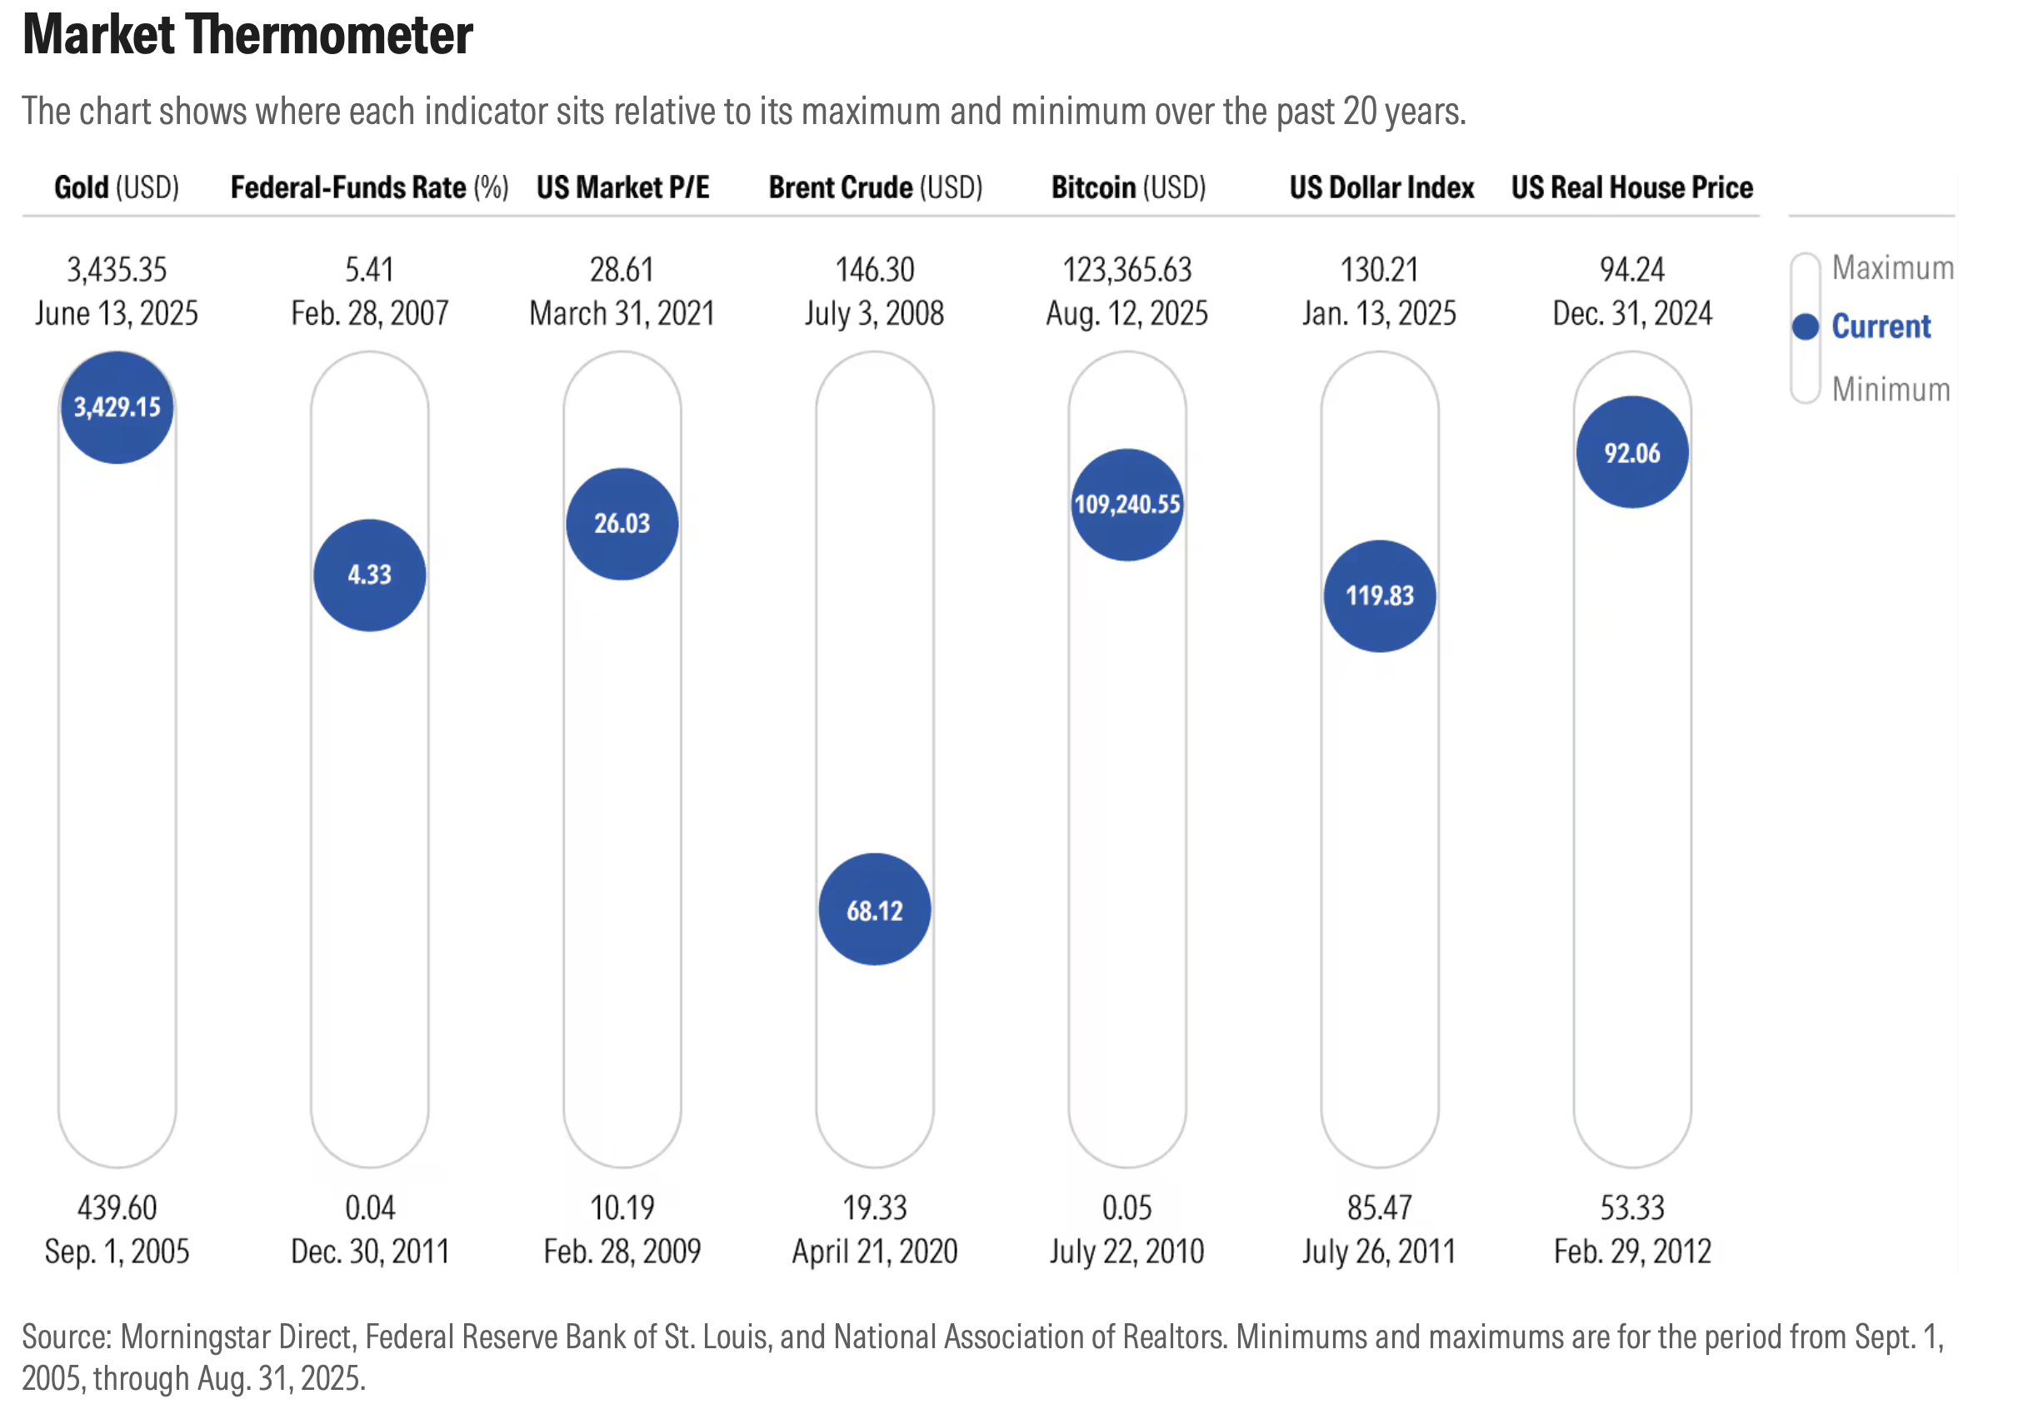
注：市场温度计，来自晨星
“在最近一次公开讲话中，鲍威尔提到，按多种指标来看，美股当前 股价已偏高（fairly highly valued）。不过他也强调，这并不一定意味着立刻会有系统性风险爆发。”

美股市场的效率很高，该涨的时候能迅速反映在价格里，该跌的时候也不会手软。
- 芯片软件公司 Synopsys，因业绩不及预期，股价单日下跌约 35%，创下历史最大跌幅。
- 投资分析服务商 FactSet，同样因利润承压，股价年内暴跌约 40%。
- 传统消费品板块则持续低迷，部分老牌龙头的市盈率已经跌到 10 倍左右，股息率甚至超过了 10 年期美债。

可以说，当下的美股一边在讲AI的高成长故事，一边也在狠狠地削那些盈利落后的公司和板块。

Wonder Insight：在风浪中看到的三条底线法则

Insight 1：越是越坚定的逻辑，越可能已被价格预支
市场是高度有效的。降息、利好、科技风口，这些因素往往在消息落地之前就已计入价格。你越觉得“这是铁定要涨的机会”，往往就越可能是别人已提前买入、价值已被消化的那一方。换句话说，预测未来比我们想象的要难得多。

Insight 2：真正的底线，是家庭的保障与现金流稳定
不论市场怎样起伏，家庭的基本“避风港”不能被撼动。没了保障和流动性，就算资产再飞上涨，也可能在某个风口被吹散。构建一个稳固的组合，就是在风浪中给自己撑起的一把伞。

Insight 3：长期投资有两条路：盯公司，或选择工具化的“保险”替代
- 若你是那种愿意投入时间、精力研究、筛选企业的投资人，就把注意力放在那些未来有实质盈利支撑的好公司上，耐心持有。
- 若你不是那类“能沉下心盯盘”的人，也别勉强自己与市场搏杀。此时，一张设计合理的香港储蓄分红保单，就变成一个极具吸引力的“工具”：不必预测，不必频繁操作，它稳定、清晰、定向地把财富交付给下一代。

旺达财智团队
2025年9月

示例组合运行情况
为了能够更好地帮助大家理解和熟悉我们的长期配置思路，我们通过公司投连险平台管理了两个典型组合。两个组合都以100万美金的初始投入为例，并于2024年10月24日完成建仓买入。
组合1: 长线增长 ILI Long Term Accumulation
其中第一个组合更关注长期的增长，通过固定收益、房地产信托基金和优质股票的组合来实现，他们的初始配置比例为40%：25%：35%。
截止2025年9月26日，这个组合的运行情况如下：
 | 日期 | 价格 | 金额 | 占比 | 组合净值增长
I17 美国优质股权基金 | 9/24/25 | 24.15 | 378,455 | 35.8% | 10.41%
R01 美国房地产基金 | 9/24/25 | 25.65 | 263,656 | 24.9% | -0.59%
F16 美国中高等级债券基金 | 9/24/25 | 143.42 | 415,918 | 39.3% | 5.83%
合计 |  |  | 1,058,029 | 100.0% | 5.82%
注：本月因晨星系统改版，该组合数据由人工整理获得。
截止9月24号的收盘数据，组合自成立起累计增长5.82%，年内累计增长7.59%。
美联储9月降息25BP落地，并未超过预期，资产表现较为平稳。

组合2: 收息现金流 ILI CASH GENERATOR
该组合选择派息型的基金，可以在投入后第一个月就开始收取分红，在储蓄分红险之外打造一个即时产生的被动现金流工具。该组合通过美国优质股票和固定收益的组合来实现，他们的配置比例为40%：60%。
初始投入约100万美金。按照买入价格，大约可以产生年化6.5%的分红收益，并按月派发。
截止2025年9月24日，组合运行情况：
 | 日期 | 价格 | 金额 | 占比 | 组合净值增长
Z12美国中高等级债券基金 | 9/24/25 | 7.82 | 600,771.5 | 59.22% | 0.13%
Z17美国优质股权基金 | 9/24/25 | 9.33 | 413,738.85 | 40.78% | 3.44%
合计 |  |  | 1,014,510 | 100% | 1.45%

从账面价格来看，本组合净值累计表现为1.45%，但如果加上累计发放的分红，组合整体累积收益为7.52%。
自2024年10月到25年9月，Z12美国中高等级债券基金每月派发分红$0.04/股。Z17美国优质股权基金现时月度分红派发$0.0575/股（较上一个月提升1.77%，年内已两次上调派息金额）。
合计投资者已累计获得$60698（折合人民币43.7万元，汇率按照7.2计算）的现金流收入，派息年化收益率为6.62%（按照初始投资金额计算）。
基金名称 | 除净日期 | 每单位派发 | 持有份额 | 派发合计 | 初始投资额 | 月度派息收益率 | 年化派息收益率
Z12 美国中高等级债券基金 | 11/1/24 | 0.04 | 76825 | 3073 | 600003 | 0.51% | 6.15%
 | 12/2/24 | 0.04 | 76825 | 3073 | 600003 | 0.51% | 6.15%
 | 12/30/24 | 0.04 | 76825 | 3073 | 600003 | 0.51% | 6.15%
 | 1/31/25 | 0.04 | 76825 | 3073 | 600003 | 0.51% | 6.15%
 | 3/3/25 | 0.04 | 76825 | 3073 | 600003 | 0.51% | 6.15%
 | 4/1/25 | 0.04 | 76825 | 3073 | 600003 | 0.51% | 6.15%
 | 5/1/25 | 0.04 | 76825 | 3073 | 600003 | 0.51% | 6.15%
 | 6/2/25 | 0.04 | 76825 | 3073 | 600003 | 0.51% | 6.15%
 | 7/1/25 | 0.04 | 76825 | 3073 | 600003 | 0.51% | 6.15%
 | 8/1/25 | 0.04 | 76825 | 3073 | 600003 | 0.51% | 6.15%
 | 9/2/25 | 0.04 | 76825 | 3073 | 600003 | 0.51% | 6.15%
Z17 美国优质股权基金 | 10/30/24 | 0.054 | 44345 | 2395 | 399992 | 0.60% | 7.18%
 | 11/28/24 | 0.054 | 44345 | 2395 | 399992 | 0.60% | 7.18%
 | 12/24/24 | 0.054 | 44345 | 2395 | 399992 | 0.60% | 7.18%
 | 1/31/25 | 0.054 | 44345 | 2395 | 399992 | 0.60% | 7.18%
 | 2/28/25 | 0.0545 | 44345 | 2417 | 399992 | 0.60% | 7.25%
 | 3/31/25 | 0.0545 | 44345 | 2417 | 399992 | 0.60% | 7.25%
 | 4/30/25 | 0.0545 | 44345 | 2417 | 399992 | 0.60% | 7.25%
 | 5/30/25 | 0.0565 | 44345 | 2505 | 399992 | 0.63% | 7.52%
 | 6/30/25 | 0.0565 | 44345 | 2505 | 399992 | 0.63% | 7.52%
 | 7/31/25 | 0.0565 | 44345 | 2505 | 399992 | 0.63% | 7.52%
 | 8/29/25 | 0.0575 | 44345 | 2550 | 399992 | 0.64% | 7.65%
合计 |  |  |  | 60,698 | 999,995 | 0.55% | 6.62%

